**Assertion** – по сути является проверкой респонса

**Response Assertion** – нужен, что бы проверять респонс. Если он будет не совпадать с тем, что мы укажем в Asserion, то проверка завалится

* Apply to:
  + Main sample and sub-sample
  + Main sample only
  + Sub sample only
  + JMeter variable Name to use
* Field to Test:
  + Text Response
  + Response Headers – проверять заголовки
  + Request Data – проверять тело запроса
  + Response Code – проверять код ответа.

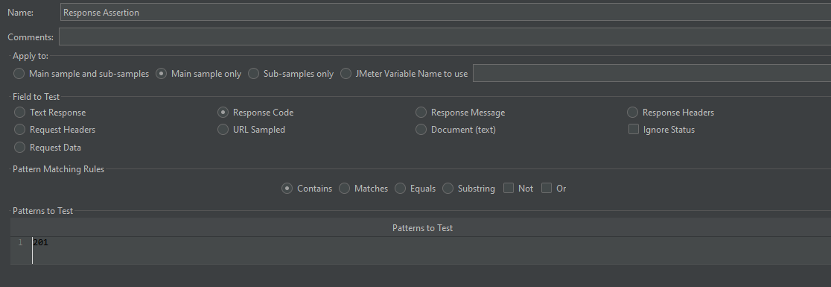

Duration Assertion

Size Assertion

HTML Assertion

XML Assertion

xPath Assertion